КРАЕВОЕ ГОСУДАРСТВЕННОЕ БЮДЖЕТНОЕ УЧРЕЖДЕНИЕ
СОЦИАЛЬНОГО ОБСЛУЖИВАНИЯ
«КОМПЛЕКСНЫЙ ЦЕНТР СОЦИАЛЬНОГО ОБСЛУЖИВАНИЯ «СУХОБУЗИМСКИЙ»

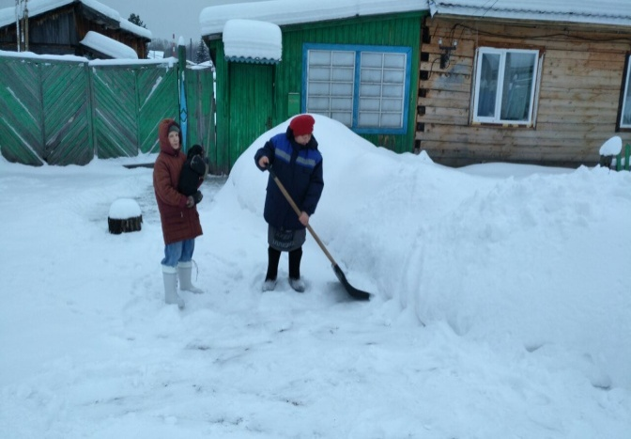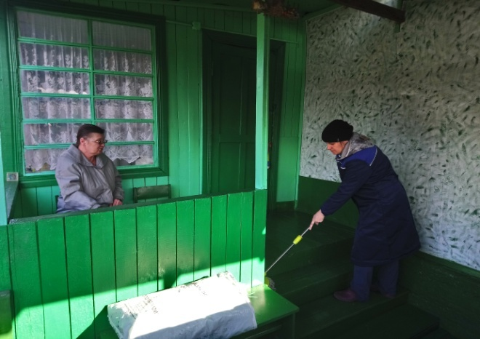

ОТДЕЛЕНИЕ СОЦИАЛЬНОГО ОБСЛУЖИВАНИЯ НА ДОМУ №1,№2

Основной задачей отделения является улучшение условий жизнедеятельности получателей социальных услуг при сохранении пребывания в привычной благоприятной среде – месте их проживания.

Распределение территориальной нагрузки

Обслуживаемые территории | Закрепленные социальные работники
с. Сухобузимкое  д. Воробино  п. Шилинка | Бейкулова Валентина Васильевна  Нетесова Надежда Николаевна  Шалаева Марина Анатольевна  Крипакова Марина Михайловна
с. Павловщина | Власова Наталья Владимировна  Маговский Виталий Вячеславович  Юшкова Наталья Владимировна  Щербинина Надежда Викторовна  Кожаева Ольга Николаевна  Иванова Татьяна Владимировна
с. Нахвальское | Юшкова Екатерина Юрьевна  Каюкова Надежда Юрьевна
с. Кононово | Иванова Наталья Николаевна  Ковалевская Оксана Владимировна
с. Атаманово | Асадова Арифа  Шек Светлана Леонидовна
с. Миндерла | Донюшкин Михаил Васильевич
с. Шила | Замятина Инна Владимировна  Федорук Надежда Борисовна  Темных Нина Николаевна
д. Ковригино | Бублик Игорь Михайлович
д. Высотино | Лоренц Асият Васильевна
д. Новотроицкое | Жавнер Равиля Фатыховна
д. Абакшино | Алиева Ирина Александровна
д. Берег - Таскино | Бондарь Татьяна Михайловна

Мы ждем вас в кабинете №9
тел. 8 (39199) 2-14-45

